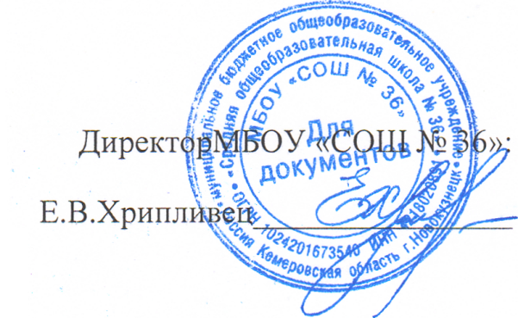

**Средства обучения и воспитания**

Печатные (учебники и учебные пособия, книги для чтения, хрестоматии, рабочие тетради, атласы, раздаточный материал)

Электронные образовательные ресурсы (образовательные мультимедиа мультимедийные учебники, сетевые образовательные ресурсы, мультимедийные универсальные энциклопедии)

Аудиовизуальные (слайды, слайд – фильмы, видеофильмы образовательные, учебные кинофильмы, учебные фильмы на цифровых носителях)

Наглядные плоскостные (плакаты, карты настенные, иллюстрации настенные, магнитные доски)

Демонстрационные (гербарии, муляжи, макеты, стенды, модели в разрезе, модели демонстрационные)

Учебные приборы (компас, барометр, колбы и т.д.)

Тренажеры и спортивное оборудование.